1. เรื่องการศึกษาลักษณะของที่จอดรถในห้างสรรพสินค้าต่างๆ
ในการการศึกษาที่จอดรถในห้างสรรพสินค้าต่างๆ เพื่อนำมาเป็นข้อมูลและจัดทำโครงสร้าง ผู้จัดทำได้มีการไปสำรวจสถานที่จอดรถที่มีอยู่จริงในห้างสรรพสินค้าต่างๆ ได้แก่ ห้างสรรพสินค้าซีคอน (Seacon) ห้างสรรพสินค้าเดอะมอลล์ (The Mall) สาขาบางกะปิ ห้างสรรพสินค้าเทสโก้โลตัส (Tesco Lotus) สาขาบางกะปิ และ ห้างสรรพสินค้าคาร์ฟูร์ (Carrefour) สาขาอ่อนนุช ซึ่งในแต่ละที่จอดรถของห้างสรรพสินค้าแต่ละแห่งนั้นก็ล้วนมีโครงสร้างที่แตกต่างกันไป โดยแต่ละที่จอดรถของห้างสรรพสินค้าที่ได้ไปทำการสำรวจมานั้น มีรายละเอียดดังนี้

- ลานจอดรถของห้างสรรพสินค้าซีคอน (Seacon)
มีโครงสร้างของลานจอดรถที่ค่อนข้างซับซ้อนและมีลักษณะที่เป็นเอกลักษณ์ที่เฉพาะตัว ซึ่งยากที่จะนำไปประยุกต์ดัดแปลงใช้กับลานจอดรถของห้างสรรพสินค้าอื่นๆได้ อีกทั้งยังมีโครงสร้างที่เป็นรูปแบบที่ยุ่งยากหากต้องการนำไปเป็นต้นแบบในการสร้างโมเดลจำลองเพื่อให้เห็นการทำงานของระบบช่วยจัดการลานจอดรถของห้างสรรพสินค้า ดังนั้นผู้จัดทำจึงได้ตัดทิ้งไป

- ลานจอดรถของห้างสรรพสินค้าเดอะมอลล์ (The Mall) สาขาบางกะปิ
รายละเอียดของลานจอดรถที่ห้างสรรพสินค้าเดอะมอลล์ (The Mall) สาขาบางกะปิ คือ มีจำนวนชั้นของลานจอดรถ 8 ชั้น ในส่วนของโครงสร้างและการจัดระบบของลานจอดรถนั้น เป็นรูปแบบที่ค่อนข้างง่ายมีการเดินรถแบบทางเดียว โดยทางขึ้นและทางลงในแต่ละชั้นจะมีรูปแบบของทางขึ้นและทางลงที่คล้ายกัน

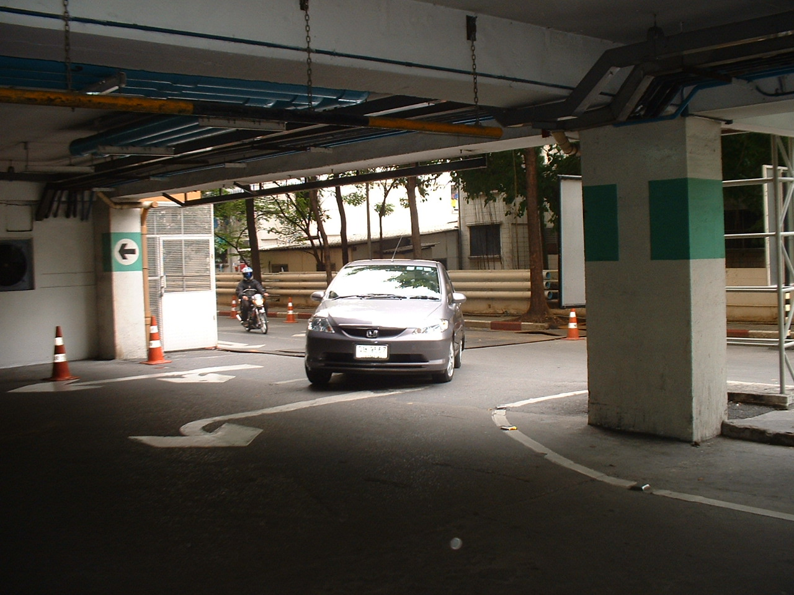

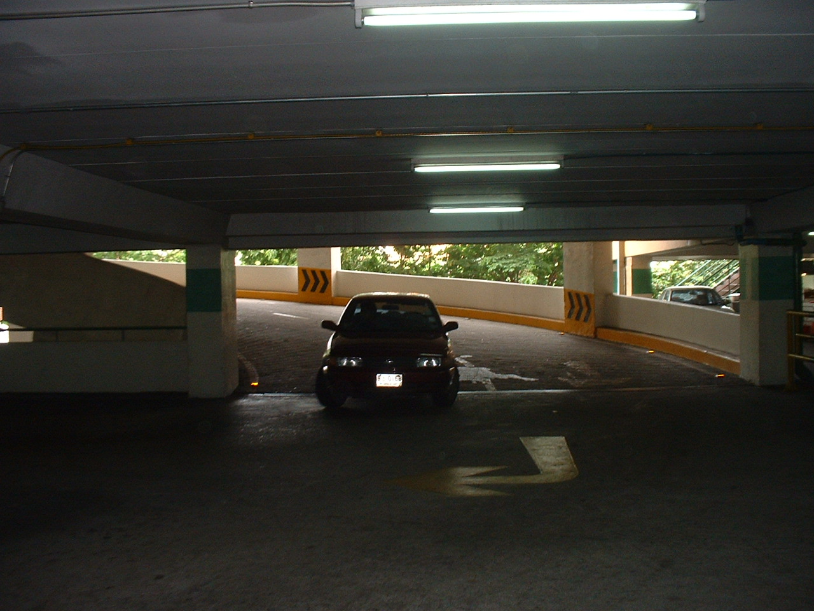

ลานจอดรถของห้างสรรพสินค้าเดอะมอลล์ (The Mall) สาขาบางกะปิ มีการออกแบบให้ง่ายในการจัดการทั้งในเรื่องของการเดินรถทางเดียวและการให้มีทางขึ้น-ลง ระหว่างแต่ละชั้นที่คล้ายกัน ดังนั้นจึงเป็นทางเลือกที่ดีในการนำมาเป็นแบบ ในการสร้างแบบจำลองเพื่อทำให้เห็นการนำระบบช่วยจัดการลานจอดรถไปใช้งานในสถานที่จริง แต่อาจจะต้องมีการดัดแปลงในส่วนของทางขึ้น-ลงระหว่างชั้นที่เป็นลักษณะบันไดวน ซึ่งในการสร้างแบบจำลองจะทำได้ยาก

- ลานจอดรถของห้างสรรพสินค้าเทสโก้โลตัส (Tesco Lotus) สาขาบางกะปิ
รายละเอียดของลานจอดรถที่ห้างสรรพสินค้าเทสโต้โลตัส (Tesco Lotus) สาขาบางกะปิ คือ มีจำนวนชั้นของลานจอดรถ 2 ชั้น ซึ่งจะเป็นรูปแบบเดียวกับกับลานจอดรถของห้างสรรพสินค้าเทสโก้โลตัส (Tesco Lotus) สาขาอื่นๆด้วย ในส่วนของโครงสร้างและการจัดระบบของลานจอดรถนั้น เป็นรูปแบบที่ค่อนข้างง่ายมีการเดินรถแบบทางเดียว โดยสร้างให้มีทางขึ้นและทางลงของรถระหว่างชั้น 1 และชั้น 2 อยู่ด้านหลังของตัวอาคารลานจอดรถ

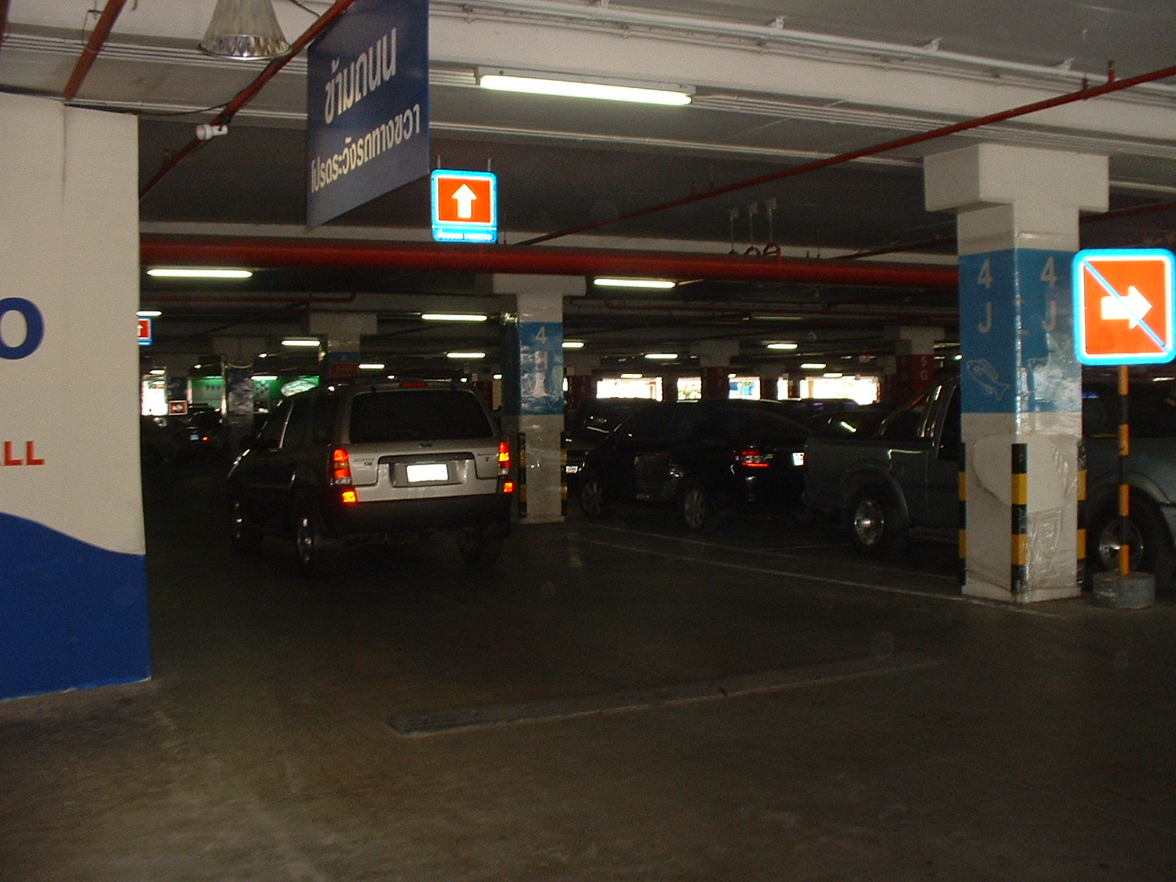

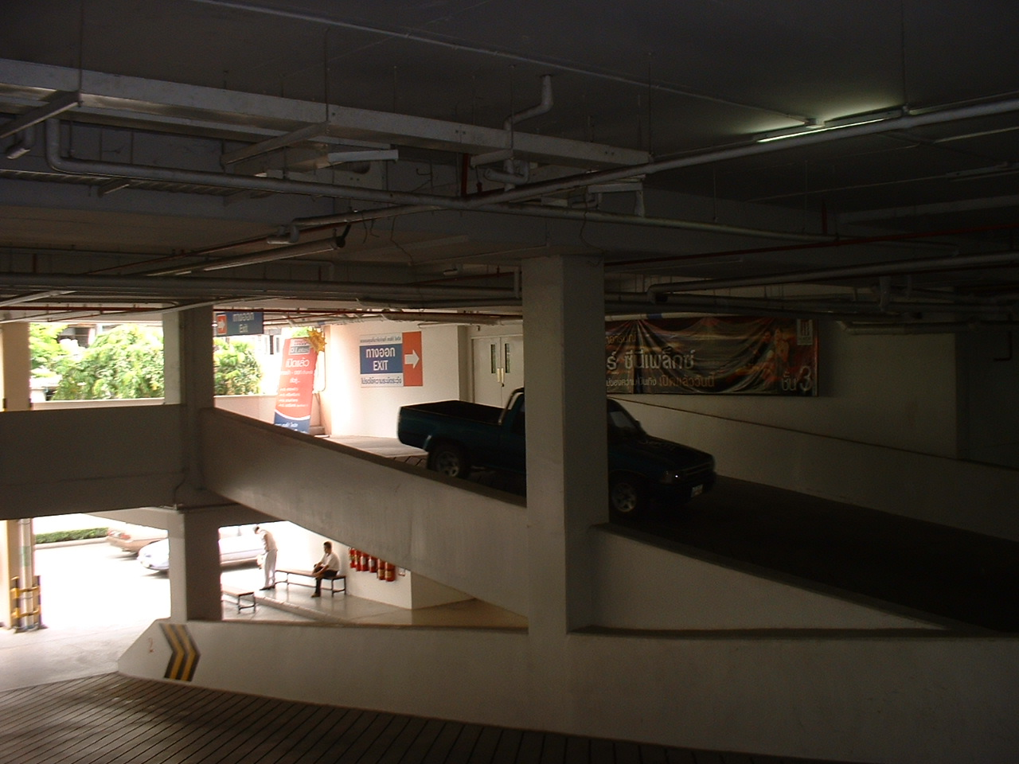

ด้วยลักษณะของการออกแบบลานจอดรถที่ง่าย และเป็นมาตรฐานที่ใช้กันได้โดยทั่วไป ทำให้ลานจอดรถของห้างสรรพสินค้าเทสโก้โลตัส (Tesco Lotus) จึงเป็นอีกทางเลือกหนึ่งที่น่าสนใจ ในการนำมาเป็นแบบ ในการสร้างแบบจำลองเพื่อทำให้เห็นการนำระบบช่วยจัดการลานจอดรถของห้างสรรพสินค้าไปใช้งานในสถานที่จริง

- ลานจอดรถของห้างสรรพสินค้าคาร์ฟูร์ (Carrefour) สาขาอ่อนนุช
รายละเอียดของลานจอดรถที่ห้างสรรพสินค้าคาร์ฟูร์ (Carrefour) สาขาอ่อนนุช คือ มีจำนวนชั้นของลานจอดรถทั้งหมด 3 ชั้น แบ่งเป็น ลานจอดรถชั้นไต้ดิน ชั้นกลางและชั้นลอย ซึ่งจะเป็นรูปแบบเดียวกับกับลานจอดรถของห้างสรรพสินค้าคาร์ฟูร์ (Carrefour) สาขาอื่นๆด้วย ในส่วนของโครงสร้างและการจัดระบบของลานจอดรถนั้น เป็นรูปแบบที่ค่อนข้างง่ายมีการเดินรถแบบทางเดียว
ด้วยลักษณะของการออกแบบลานจอดรถที่ง่าย และเป็นมาตรฐานที่ใช้กันได้โดยทั่วไป ทำให้ลานจอดรถของห้างสรรพสินค้าคาร์ฟูร์ (Carrefour) จึงเป็นอีกทางเลือกหนึ่งที่น่าสนใจ ในการนำมาเป็นต้นแบบในการสร้างแบบจำลองเพื่อ ทำให้เห็นการนำระบบช่วยจัดการลานจอดรถของห้างสรรพสินค้าไปใช้งานในสถานที่จริง

การสื่อสารข้อมูลกันภายในอาคาร
ในการใช้งานของระบบช่วยจัดการที่จอดรถในห้างสรรพสินค้านั้น จะต้องมีการติดเซ็นเซอร์ไว้ที่ทุกๆ จุดเข้า – ออก ของแต่ละชั้น และจะต้องมีการติดต่อกันระหว่างไมโครคอนโทรลเลอร์ที่ดูแลเซ็นเซอร์แต่ละตัวกับเครื่องคอมพิวเตอร์หลักที่ใช้ในการประมวลผล ซึ่งจากการสำรวจพบว่าห้างสรรพสินค้าบางแห่ง มีจุดเข้า – ออก อยู่ห่างกันมาก นอกจากนี้ด้วยความก้าวหน้าทางเทคโนโลยีที่เจริญมากขึ้นทำให้มีวิธีในการสื่อสารข้อมูลระหว่างอุปกรณ์ที่อยู่ห่างกันอยู่หลายวิธี ซึ่งแต่ละวิธีก็มีข้อดีข้อเสียและความเหมาะสมในรูปแบบของงานแตกต่างกันไป จึงจำเป็นที่จะต้องมีการศึกษาหาข้อมูลของวิธีการติดต่อสื่อสารแต่ละวิธีเพื่อหาข้อดี ข้อเสีย ในการที่จะนำเอาไปประยุกต์ใช้งานจริงได้อย่างมีประสิทธิภาพ
วิธีการติดต่อสื่อสารข้อมูลกันแต่ละวิธีก็มีรายละเอียดและข้อดีข้อเสียดังต่อไปนี้
1.วิธีการเดินสาย

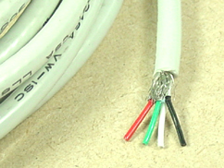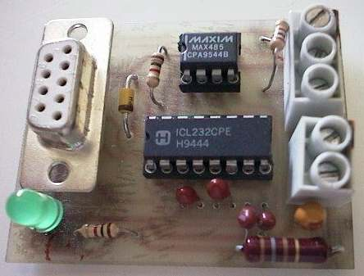

รูปที่ 6 สายเคเบิลชนิด Shield และ อุปกรณ์ชุดแปลงสัญญาณรูปแบบการติดต่อ จาก RS-232 เป็น RS-485

วิธีนี้เป็นวิธีที่ใช้กันอย่างแพร่หลายโดยใช้สายสัญญาณเป็นสื่อในการติดต่อสื่อสารระหว่าอุปกรณ์ โดยใช้การสื่อสารอนุกรมแบบ RS-485 ซึ่งทำการส่งข้อมูลได้สูงสุด 4000 ฟุต ซึ่งค่าใช้จ่ายในการสื่อสารจะเพิ่มขึ้นตามระยะระหว่างอุปกรณ์ที่ต้องการติดต่อกัน กล่าวคือยิ่งระยะของอุปกรณ์ที่ต้องการสื่อสารกันอยู่ห่างกันมากขึ้นเท่าไหร่ ค่าใช้จ่ายในการเดินสายก็จะเพิ่มขึ้นตามไปด้วย
ซึ่งวิธีการติดต่อสื่อสารด้วยการเดินสายมีข้อดี ข้อเสียดังต่อไปนี้

ข้อดี
- ราคาถูกหากเป็นการสื่อสารในระยะใกล้ จึงเหมาะสมหากนำไปใช้กับสภาพของที่จอดรถที่มีทางเข้า ทางออกอยู่ใกล้ๆกัน
- ติดต่อสื่อสารกันได้ในระยะที่ค่อนข้างไกล
- ข้อมูลที่รับส่งกันมีความถูกต้องค่อนข้างสูง กล่าวคือหากมีการส่งข้อมูลติดต่อถึงกันได้แล้ว ข้อมูลที่ได้จะมีความถูกต้องสูง

ข้อเสีย
- ต้องมีการเดินสาย ซึ่งหากแต่ละจุดที่ต้องการเดินสายอยู่ห่างจากกันมากก็ยิ่งทำให้การเดินสายยุ่งยากมากขึ้น
- ถ้าในการเดินสายเป็นระบบบัส หากว่าสายที่เป็นหลักขาดลงระบบจะทำงานไม่ได้เลย เพราะข้อมูลจากคอมพิวเตอร์หลักจะติดต่อถึงไมโครคอนโทรลเลอร์ที่อยู่ประจำจุด เข้า – ออกทุกๆตัวไม่ได้เลย
- ยุ่งยากในการเปลี่ยนแปลง ถ้ามีการเปลี่ยนแปลงรูปแบบการเดินสาย หรือมีการเปลี่ยนแปลงจุดเข้า – ออกของห้างสรรพสินค้า จะลำบากในการที่จะต้องเดินสายใหม่ทุกๆครั้ง

2.วิธีการใช้การสื่อสารด้วยอุปกรณ์คลื่นวิทยุ (RF Module)
วิธีนี้จะใช้คลื่นวิทยุเป็นสื่อกลางในการติดต่อสื่อสารข้อมูล ซึ่งทำให้ไม่ต้องทำการเดินสาย โดยจะใช้อุปกรณ์ตัวส่งคลื่นวิทยุและอุปกรณ์ตัวรับคลื่นวิทยุติดอยู่ประจำจุดต่างๆ และเป็นตัวทำหน้าที่สื่อสารข้อมูลกัน โดยในการใช้งานจะมีการเชื่อมต่อกันในลักษณะดังนี้

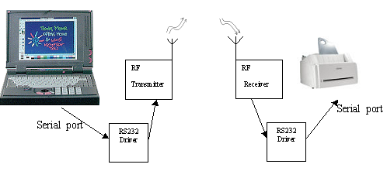
Sensor and
Mcs-51
Circuits
รูปที่ 7 การติดต่อสื่อสารด้วยอุปกรณ์คลื่นวิทยุ

ในการทำงานเริ่มจากการส่งข้อมูลจาก Serial port ของเครื่องคอมพิวเตอร์ ไปยัง RS 232 Driver ซึ่งสัญญาณจะถูกปรับแรงดันไฟฟ้าแล้วจะส่งต่อไปยังวงจร RF Transmitter เมื่อได้แล้ว RF Transmitter จะทำการส่งข้อมูลให้อยู่ในรูปคลื่นวิทยุไปยัง RF Receiver ซึ่งเป็นเครื่องรับ จากนั้น RF Receiver จะรับสัญญาณแล้วจะแปลงสัญญาณวิทยุให้อยู่ในรูปสัญญาณไฟฟ้าแล้วส่งต่อไปยัง RS - 232 Driver แล้วสุดท้ายจึงส่งต่อไปยังชุดอุปกรณ์เซ็นเซอร์ที่ถูกควบคุมด้วยไมโครคอนโทรลเลอร์ 8051
ซึ่งจากการตรวจสอบราคาจากหลายๆ ผู้ผลิตพบว่าราคาของอุปกรณ์ RF Module มีราคาอยู่ในช่วงประมาณ 40 – 50 เหรียญสหรัฐ (อ้างอิงที่มาราคาจาก www.aerocomm.com ชื่อของผลิตภัณฑ์ AC4486-5 ซึ่งมีระยะการส่งได้ไกลในช่วงระยะทางประมาณ 3000 ฟุต)
ซึ่งโดยสรุปแล้ววิธีสื่อสารด้วยอุปกรณ์คลื่นวิทยุนี้มีข้อดี และข้อเสียดังต่อไปนี้

ข้อดี
- สะดวกในการติดตั้งและในการเปลี่ยนแปลง เพราะไม่ต้องมีการเดินสาย ดังนั้นเหมาะสมที่จะนำไปใช้ในที่จอดรถภายในห้างสรรพสินค้าที่การเดินสายสัญญาณกระทำได้ยาก
- ถ้ามีอุปกรณ์ตัวใดตัวหนึ่งเสีย อุปกรณ์ตัวอื่นสามารถทำงานต่อไปได้ เพียงแค่มีการเปลี่ยนตัวที่เสียออก เมื่อนำตัวใหม่ใส่เข้าไประบบส่วนที่เหลือก็ยังสามารถที่จะทำงานต่อได้

ข้อเสีย
- ไม่คุ้มค่าที่จะใช้กับการสื่อสารกันระหว่างอุปกรณ์ที่อยู่ในระยะใกล้ (100 เมตร – 200 เมตร) เนื่องจากสามารถเลือกใช้วิธีการเดินสาย มาใช้งานได้ซึ่งมีราคาถูกกว่า
- ***

3.วิธีการใช้การสื่อสารผ่านทางสายสัญญาณไฟฟ้า (Power Line Carrier Communication)
การในการสื่อสารข้อมูลโดยการใช้สายสัญญาณตามวิธีการในข้อแรก มีอุปสรรคสำคัญข้อหนึ่งคือการติดตั้งสายสัญญาณเพื่อใช้ในการส่งข้อมูล ซึ่งเป็นการยากมากที่จะวางสายสัญญาณใหม่ทั้งอาคาร อีกทั้งยังสิ้นเปลืองงบประมาณ ดังนั้น ในบางครั้ง การวางสายสัญญาณใหม่เพื่อใช้ในการสื่อสารข้อมูลโดยเฉพาะ จึงเป็นเรื่องที่แทบจะเป็นไปไม่ได้ในทางปฏิบัติในบางอาคาร
การสื่อสารผ่านทางสายไฟฟ้า (Power-Line Carrier - PLC) เป็นเทคโนโลยีที่ช่วยแก้ปัญหาการเดินสายเคเบิล เนื่องจากในอาคารทุกแห่ง จะมีสายไฟฟ้าติดตั้งอยู่ตั้งแต่แรกแล้ว การทำให้อุปกรณ์ต่างๆสามารถติดต่อกันได้โดยผ่านทางสายไฟฟ้า จะทำให้ตัดปัญหาการติดตั้งสายสัญญาณเพื่อใช้ในการสื่อสารข้อมูลโดยเฉพาะไปได้
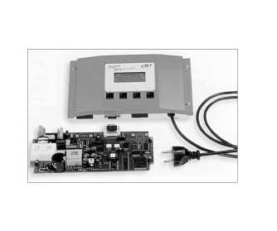
รูปที่ 8 PLC Module
จากการค้นหาข้อมูลจากอินเตอร์เน็ทพบรายละเอียดของ Power Line Carrier Module ที่มีขายอยู่ในเว็บไซท์ http://www.gaiam.com/retail/product.asp?product_id=27859
ซึ่งมีลักษณะดังรูป โดยราคาอยู่ที่ 139 เหรียญสหรัฐ ซึ่งนับว่ายังมีราคาแพงอยู่
โดยวิธีการติดต่อสื่อสารผ่านทางสายสัญญาณไฟฟ้า (Power Line Carrier Communication) มีข้อดีและข้อเสียดังต่อไปนี้
ข้อดี
- ไม่ต้องมีการเดินสายสัญญาณเพิ่มเติม ในการนำไปใช้งานกับห้างสรรพสินค้าที่มีสายสัญญาณไฟฟ้าอยู่แล้ว
- ***

ข้อเสีย
- มีราคาแพง
- หาซื้อมาใช้งานได้ยาก

